PROGRAMME ANNUEL DE MÉDITATION TRANSFORMATIVE

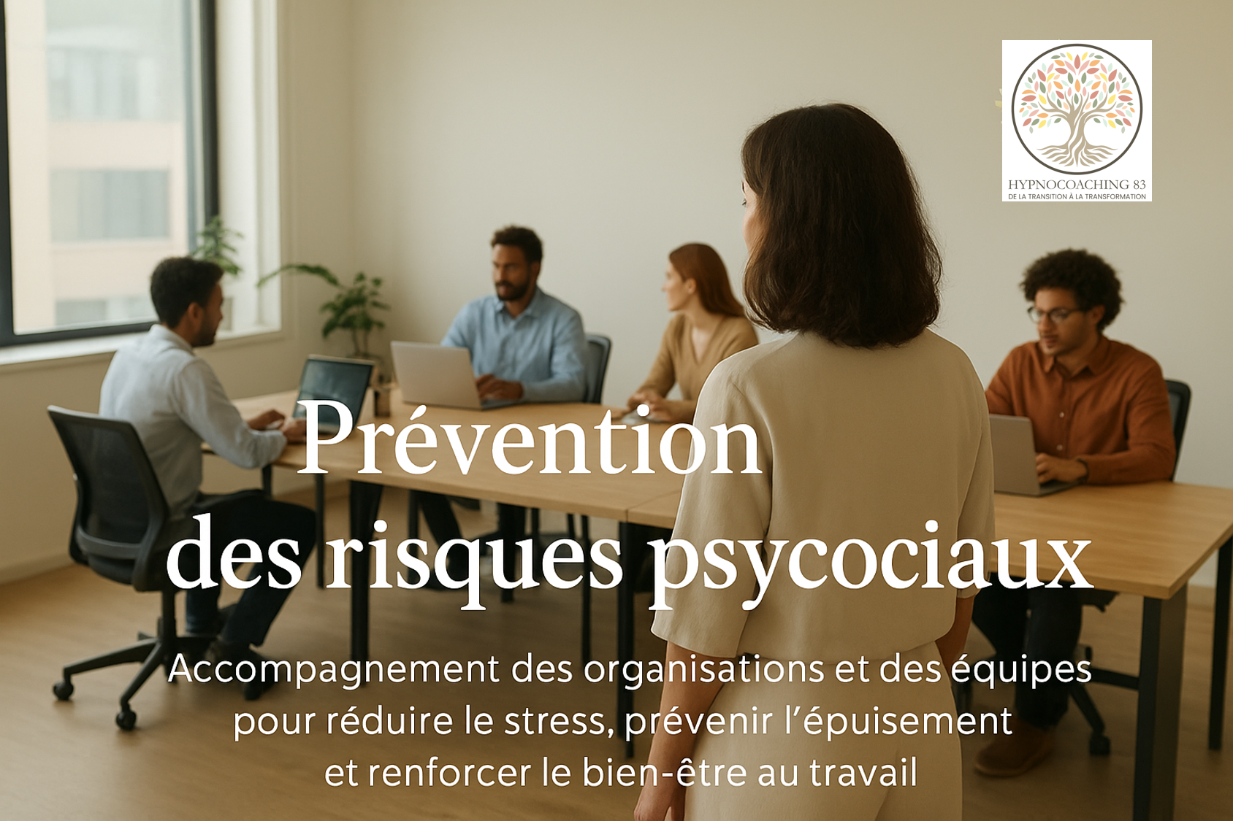
Toutes les études montrent les bienfaits de la méditation sur le corps et l'esprit. Trop souvent les personnes qui s'y mettent abandonnent après quelques mois voire semaines de pratiques car elles se sont astreintes à une discipline trop contraignantes doublée d'attentes.

Je vous propose des pratiques simples, courtes (facilement insérables dans un agenda chargé) et qui porteront leurs fruits rapidement aux seules conditions de : régularité + intention sans pression quant au résultat.

Conseils pratiques : s’installer dans un endroit calme, fermer les yeux pour optimiser les résultats. Même 5 minutes de pleine attention suffisent à ressentir un effet bénéfique.

Le dernier 1/4h est consacré aux questions en lien avec la pratique du jour.
​
!!!! DANGER : Pour votre sécurité, ne jamais écouter cet enregistrement au volant d'une voiture !

1er mois | Recentrage et intentions nouvelles | - S1. Revenir à soi  - S2. Clarifier ses intentions  - S3. Se libérer de la pression du début d’année  - S4.Appeler une nouvelle énergie
2ème mois | Douceur, estime de soi et sécurité émotionnelle | - S1. S'offrir de la douceur  - S2. Se parler avec bienveillance  - S3. Apaiser l'hypersensibilité  - S4. Confiance cœur / intuition
3ème mois | Reconnexion au corps et à son énergie vitale | - S1. Réveil du corps  - S2. Libération des tensions profondes  - S3. Respiration consciente  - S4. Réactiver son énergie
4ème mois | Gestion du stress et calmer le mental | - S1. Pacifier le mental  - S2. Détacher des pensées intrusives  - S3. Relâcher la pression professionnelle  - S4. Créer un espace intérieur de calme
5ème mois | Transition, mouvement intérieur, nouveaux choix | - S1. Laisser partir l'ancien  - S2. Se reconnecter à son courage  - S3. Accueillir l'inconnu  - S4. Choisir ce qui vous fait du bien
6ème mois | Équilibre émotionnel et expansion | - S1. Équilibrer ses émotions  - S2. Aligner tête/cœur/corps  - S3. Trouver sa voie intérieure  - S4. Élargir sa vision de vie
7ème mois | Légèreté, lâcher-prise et vitalité | - S1. Se sentir plus léger  - S2. Lâche la performance du mental  - S3. Retrouver joie et spontanéité  - S4. Méditation en mouvement (Qi Gong mental)
8ème mois | Ressourcement profond et régénération | - S1. Repos du système nerveux  - S2. Reconnexion à la nature intérieure  - S3. Recharger sa batterie énergétique  - S4. Créer un ancrage solide
9ème mois | Repositionnement et nouveau départ | - S1. Se réaligner après l'été  - S2. Clarifier ses priorités  - S3. Se mettre en mouvement  - S4. Professionnel / intérieur
10ème mois | Gestion émotionnelle et sécurité intérieure | - S1. Accueillir ses émotions  - S2. Apaiser ses peurs  - S3. Trouver la paix malgré l'incertitude  - S4. Se recentrer au quotidien
11ème mois | Intuition, introspection et guérison intérieure | - S1. Apprendre à écouter l'intérieur  - S2. Le pouvoir du silence  - S3. Rencontrer son "Soi profond"  - S4. S'alléger émotionnellement
1ème mois | Gratitude, bilan et intégration | - S1. Faire le bilan sans jugement  - S2. Gratitude profonde  - S3. Intégrer les apprentissages  - S4. Se préparer à un nouveau cycle

